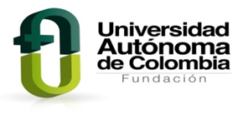
UNIVERSIDAD AUTONOMA DE COLOMBIA
MAESTRIA EN DIDACTICAS DE LAS CIENCIAS
SEMINARIO DE SOFTWARE LIBRE Y EDUCACION
DOCENTE: OFRAY LUNA

SOFTWARE EDUCATIVO LIBRE.
ACTIVIDADES REALIZADAS DURANTE EL SEMESTRE
Mónica Yolanda Espejo Hernández

PRESENTACION

Me desempeño en el área de Biología y Química con niños y niñas de grado Quinto, siendo mi interés primordial innovar en actividades que permitan incentivar el amor hacia el área y potencialicen habilidades necesarias para la vida.
Para poder realizar este tipo de innovaciones, es necesario un trabajo de actualización permanente desde todos los campos, en especial en el manejo de recursos que nos brindan las nuevas tecnologías, siendo los RECURSOS EDUCATIVOS ABIERTOS, una alternativa pedagógica, con un amplio número de actividades de todo tipo que generan interés y motivación hacia un aprendizaje significativo.
Es interesante conocer nuevos recursos educativos que están a nuestro alcance ya que son de fácil acceso y de forma libre y gratuita, así como la importancia y utilización de las licencias CREATIVE COMMONS, tanto para la revisión del material propuesto en la red, como para la elaboración y presentación de material bajo autoría propia.

ACTIVIDADES REALIZADAS DURANTE EL SEMINARIO.

Durante el seminario se realizaron diversas actividades encaminadas a conocer y profundizar sobre el uso y aplicación de los RECURSOS EDUCATIVOS ABIERTOS, desde una conceptualización (origen, importancia) hasta la exploración y creación de un recurso educativo abierto útil para el contexto en que actualmente nos desempeñamos.

Estas actividades fueron:

- Conceptualización y utilización de las licencias CREATIVE COMMONS. Licenciamiento y publicación de un RECURSO EDUCATIVO ABIERTO.
- Exploración de herramientas en software libre y gratuito. Selección de la misma para la creación de un RECURSO EDUCATIVO ABIERTO
- Construcción de un RECURSO EDUCATIVO ABIERTO
- Ensayo personal sobre el uso e importancia de los RECURSOS EDUCATIVOS ABIERTOS.
- Auto evaluación.

- Conceptualización y utilización de las licencias CREATIVE COMMONS. Licenciamiento y publicación de un RECURSO EDUCATIVO ABIERTO.
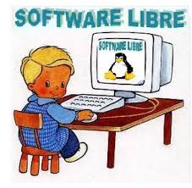
Durante esta sesión de trabajo, se indagó sobre las licencias Creative commons, las cuales son origen de un proyecto internacional que tiene como propósito fortalecer a creadores para que sean quienes definan los términos en que sus obras pueden ser usadas, qué derechos desean entregar y en qué condiciones lo harán.
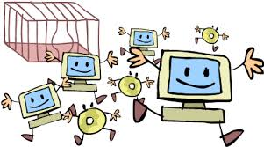
Creative Commons proporciona un sistema que automatiza la búsqueda de contenidos “comunes” o bajo licencia CC. Así, al licenciar su obra, el creador establece condiciones generales que quedan incorporadas digitalmente a la obra, de manera que un motor de búsqueda puede identificarlas y escoger la que más le convenga. Colombia se incorporó a Creative Commons el 22 de agosto de 2006

El desarrollo de CC está inspirado en el Software Libre, en lo que ha sucedido en ese ambiente, pero lo ha abordado desde la problemática de las obras que son diferentes del Software y también se encuentran bajo la tutela del Derecho de Autor

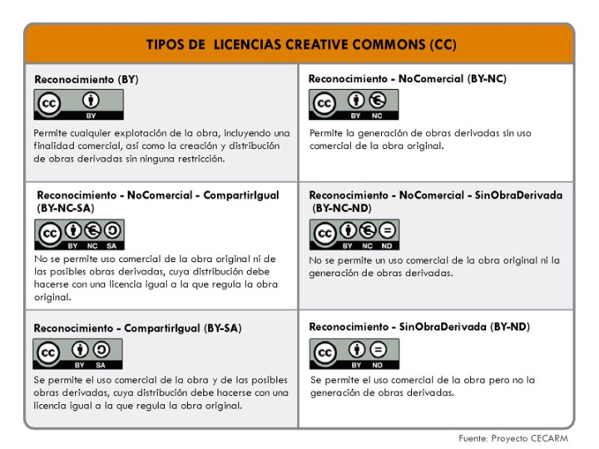

Tomando como referencia la información trabajada durante la sesión de clase, cada estudiante selecciono un recurso, lo publico en el sitio Edulab,para poder licenciarlo y realizar la aplicabilidad, siendo conscientes del tipo de licencia seleccionada.
En el siguiente link, están las evidencias de trabajo en clase del grupo de estudiantes de la cohorte 10A
http://mutabit.com/edulab/rea/listar

